БЮДЖЕТНОЕ УЧРЕЖДЕНИЕ КУЛЬТУРЫ  
«ТЮКАЛИНСКАЯ ЦЕНТРАЛЬНАЯ БИБЛИОТЕЧНАЯ СИСТЕМА»

СОЛДАТСКАЯ БИБЛИОТЕКА-ФИЛИАЛ №3



Дневник летнего чтения  
для учеников шестого класса

ФАМИЛИЯ

ИМЯ

ШКОЛА КЛАСС

С. Старосолдатское  
2020

**Дорогой друг!**

**Впереди сто дней летних каникул!**

**И только от тебя зависит, какими будут эти дни:  
серыми, неинтересными и похожими друг на друга,  
или яркими, разноцветными и незабываемыми.  
Хочешь, чтобы каждый день твоих каникул превратился в  
неповторимый праздник хорошего настроения?**

**Нет ничего проще! Стоит только захотеть, и можно  
окунуться в мир самых таинственных, самых смешных,  
самых волшебных, самых умных,  
ну просто потрясающих книг!**

Список литературы:

1. Гринвуд Д. Маленький оборвыш.
2. Коваль Ю. Пять похищенных монахов.
3. Ларри Я. Приключения Карика и Вали.
4. Линдгрен А. Рони - дочь разбойника.
5. Лиханов А. Мой генерал.
6. Нёстлингер К. Долой огуречного короля.
7. Солоухин В. Мститель.
8. Стивенсон Р. Остров сокровищ.
9. Харламов Ю. Зелёный мальчик.
10. Яковлев Ю. А Воробьёв стекло не выбивал.

Коваль Ю. Пять похищенных монахов

1. Какой технической особенностью  
   славился дом по Зонтичному переулку,  
   в котором жили герои повести?

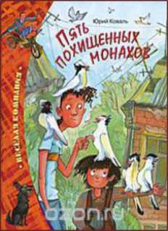

1. В каком месте вечно вешала курицу  
   Райка Паукова, и об этом знал весь  
   дом?
2. О чем мечтал похититель?
3. Что он оставлял на месте преступления в качестве улики?
4. На птичьем рынке можно встретить людей, которые занимаются редчайшим на земном шаре делом. Каким?
5. Какая разница, по словам дяди Сювы, между селёдкой с красными глазами и селёдкой с голубыми глазами?
6. Если бы автору книги предложили стать рыбой, какой бы рыбой он, по его признанию, стал?

Солоухин В. Мститель

1. Как случилось, что дурачество на  
   школьном участке закончилось для  
   героя чуть ли не слезами? Согласен  
   ли ты с мнением, что ударивший его  
   Витька Агафонов поступил с ним  
   несправедливо?

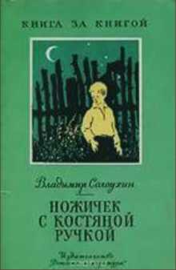

1. Разделяете ли вы мысль главного героя о мщении? Почему?
2. По дороге в лес крепло или уменьшалось его желание мстить? Почему он откладывал исполнение своей мести, искал для этого более подходящий момент?
3. Почему герою не хотелось из леса идти домой?
4. Почему от отказа мстить у героя стало легко на душе? Слабость или силу своего характера показал он, отказавшись от мести?

Стивенсон Р. Остров сокровищ

1. Пират, морской разбойник.
2. Любимая валюта пирата.
3. Сберегательный банк для пиратской  
   валюты.
4. Пиратский напиток.
5. Адрес пирата.
6. Английский мореплаватель,

получивший прозвище «пират  
королевы».

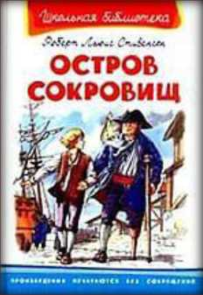

7. по горизонтали: Неизменный спутник Долговязого Джона.

1. по вертикали: Основной двигатель пиратского судна.
2. Специализированный конверт для отправления посланий с необитаемого острова или тонущего корабля.
3. Легендарный капитан пиратов, упоминающийся во многих книгах.

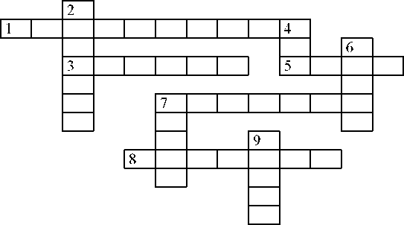

Яковлев Ю. А Воробьёв стекло не выбивал

1. За что Сёмин получил прозвище  
   Марк Порций Катон Старший?  
   Уважительное или негативное это  
   прозвище?

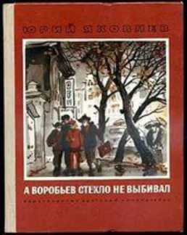

1. Почему ему было важно повторять  
   директору и другим фразу «А  
   Воробьёв стекло не выбивал»? Какой

смысл твердить, что Воробьёв стекло не  
выбивал?

1. Поддерживаешь ли ты ответ Сёмина директору: «Правда всегда большая»? Объясни почему?
2. Достойна ли, по-твоему, эта маленькая история того, чтобы автор уделил ей внимание, запомнил её и посвятил ей целый рассказ? Может прав директор, что эта маленькая правда не имеет большого значения?

Лиханов А. Мой генерал

1. Как ты понимаешь смысл названия  
   романа «Мой генерал»?
2. Меняется ли отношение Антона к  
   дедушке на протяжении романа?

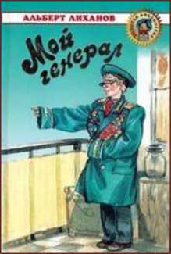

1. Почему Алька и Кешка не стали относиться к Антону как все остальные - с заискивающим уважением? Настоящие ли они друзья Антону?
2. Война перевернула жизнь многих людей. С тех пор прошло много лет, многое забылось, но всё же люди хранят военные награды, письма с фронта и рассказывают о родственниках-участниках войны уже правнукам и праправнукам. Как ты считаешь, нужно ли это делать? Почему?

Гринвуд Д. Маленький оборвыш

1. Кто такой маленький оборвыш?
2. Кто виноват в том, что он стал вором?
3. Почему он нам нравится, ведь Джим -  
   вор?

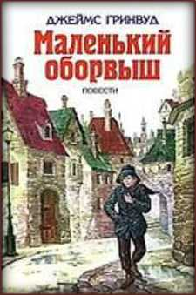

1. Как сложилась бы судьба Джима, не повстречай он Рипстона?

1.

Ларри Я. Необыкновенные  
приключения Карика и Вали

Кто из героев и в связи с чем сказал: «И  
умный человек никогда не подумает  
даже: прилично или неприлично

выпить и уменьшительную жидкость и  
отправиться в странный мир  
насекомых, чтобы открыть многое  
такое, что очень нужно и полезно  
человеку?»

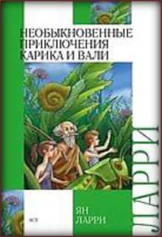

1. Почему Карик считал, что человеку прилично быть крошечным?
2. Почему у профессора иное мнение на этот счет? Как он отреагировал на высказывания Карика?
3. О чем, по твоему, хотел рассказать автор в этом произведении?

1.

2.

3.

4.

Харламов Ю. Зелёный мальчик

Как назывался город, где жил  
Г орошек?

|  |  |  |  |
| --- | --- | --- | --- |
| Какие | игры | не любил | Горошек? |
|  | | | |
| Как | вошла | в класс | новенькая? |
|  | | | |

Что сделала бабочка Эрка в знак высшего доверия к Горошку?

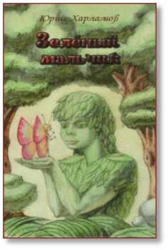

1. Кто помог Горошку стать зелёным, как огурцы?

Нёстлингер К. Долой огуречного короля

1.

2.

Как ты думаешь, почему в семье Хогельманов появился Огурцарь?

Почему Огурцарь и отец семейства быстро нашли общий язык?

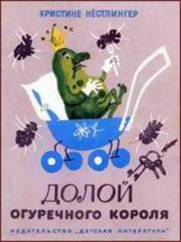

3. Дед Вольфи, Мартины и Ника утверждает: «Куми-Ори хоть и прегнусный гном, но на нормальную семью, на такую, какой, собственно, она и должна быть, Куми-Ори не смог бы оказать столь гнусного влияния». Согласен ли ты с ним? Объясни почему.

4. Как ты думаешь, что случилось бы с семьёй Хогельманов, если бы в ней не появился Огуречный король?

Линдгрен А. Рони, дочь разбойника

1. Что случилось в ту ночь, когда Рони  
   появилась на свет?
2. Почему Ловиса говорит: «Маттис,  
   если бы Борка сейчас увидел тебя, он  
   бы умер со смеху»?

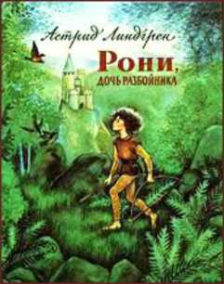

1. Какие наставления дал атаман разбойников своей дочери, прежде чем «выпустить ее на волю»?
2. О чем говорит Рони: «Это даже хуже, чем старая вобла и

долгая зима»?

1. Из-за чего Рони отказалась быть дочерью Маттиса? А

когда Маттис отказался от дочери?

1. Как Ронни помирилась с отцом?
2. Почему Ронни не хотела быть разбойницей?

**Советы:**

***Отзыв - это передача мыслей и чувств, вызванных  
прочитанным произведением. Прочитав отзыв,  
каждый должен подумать: «Какая интересная книга!  
Нужно обязательно прочитать ее!»***

***Напиши название книги и обязательно укажи автора***

***Расскажи о содержании книги (совсем немного, 3-4  
предложения)***

***Какой эпизод произвёл на тебя самое большое  
впечатление?***

***Чему научила тебя эта книга, её герои и их поступки?***

***О чем ты думал после прочтения этой книги?***

Мы предложили тебе для ЛЕТНЕГО ПРИКЛЮЧТЕНИЯ  
самую интересную в мире компанию хороших книг.  
Они были друзьями уже многих поколений читателей.  
Но от этого не разучились дружить!

Нам было очень трудно составить этот список.  
Потому что хороших и умных книжек - сотни!

Как тут быть?

И мы решили предложить тебе, дорогой читатель,  
дополнить этот список. Допиши книгу, которую  
хотел бы посоветовать прочитать своим друзьям

Все ли книги из предложенных библиотекой  
тебе понравились?

Ты сможешь ответить на этот вопрос  
с помощью смайлика:

Книга очень понравилась!



Книга не понравилась!



Книга «Так себе...»

Отзыв на книгу:

Дорогой читатель!

Совмещай свои приклюЧтения с активным отдыхом!  
Начни читать с 1 июня!

На понравившуюся книгу напиши отзыв!  
Обязательно выполни творческое задание!

Заполненный дневник принеси в

БИБЛИОТЕКУ

по адресу:

ул. Советская, 1

Режим работы:  
с 10.00 до 18.00  
выходной день – суббота, воскресенье.

Составитель дневника: Зав Солдатской библиотекой Пушкарева О.Ю.